Thực hiện kế hoạch số 08/KH-BCĐ – An Lão ngày 20 – 09 – 2022 V/v- Giám sát an toàn thực phẩm các bếp ăn tập thể trong trường học năm 2022.
Thực hiện kế hoạch số 148/KH-UBND ngày 20/12/2921 của Ủy ban nhân dân huyện Triển khai công tác kiểm tra an toàn thực phẩm năm 2022 trên địa bàn huyện An Lão; Ban chỉ đạo an toàn thực phẩm huyện xây dựng kế hoạch triển khai công tác giám sát an toàn thực phẩm đối với bếp ăn tập thể các trường có tổ chức ăn bán trú cho học sinh.
Ngày 30/9/2022 đoàn kiểm tra công tác về trực tiếp kiểm tra bếp ăn bán trú tại trường Mầm non Tân Dân.

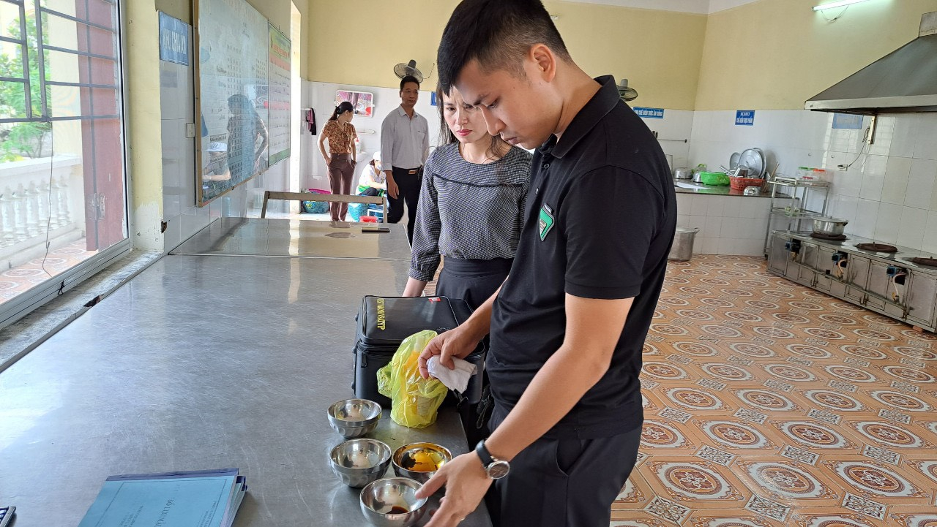
Lấy mẫu xét nghiệm bát tại bếp
Thực hiện tốt bếp ăn 1 chiều, sổ sách giao nhận thực phẩm tay ba và có giấy chứng nhận ký cam kết bên cung cấp thực phẩm đầy đủ, đoàn công tác đã thực hiện việc lấy mẫu xét nghiệm tại chỗ đồ dùng bát, thìa của trẻ đạt chuẩn 100% của bộ y tế

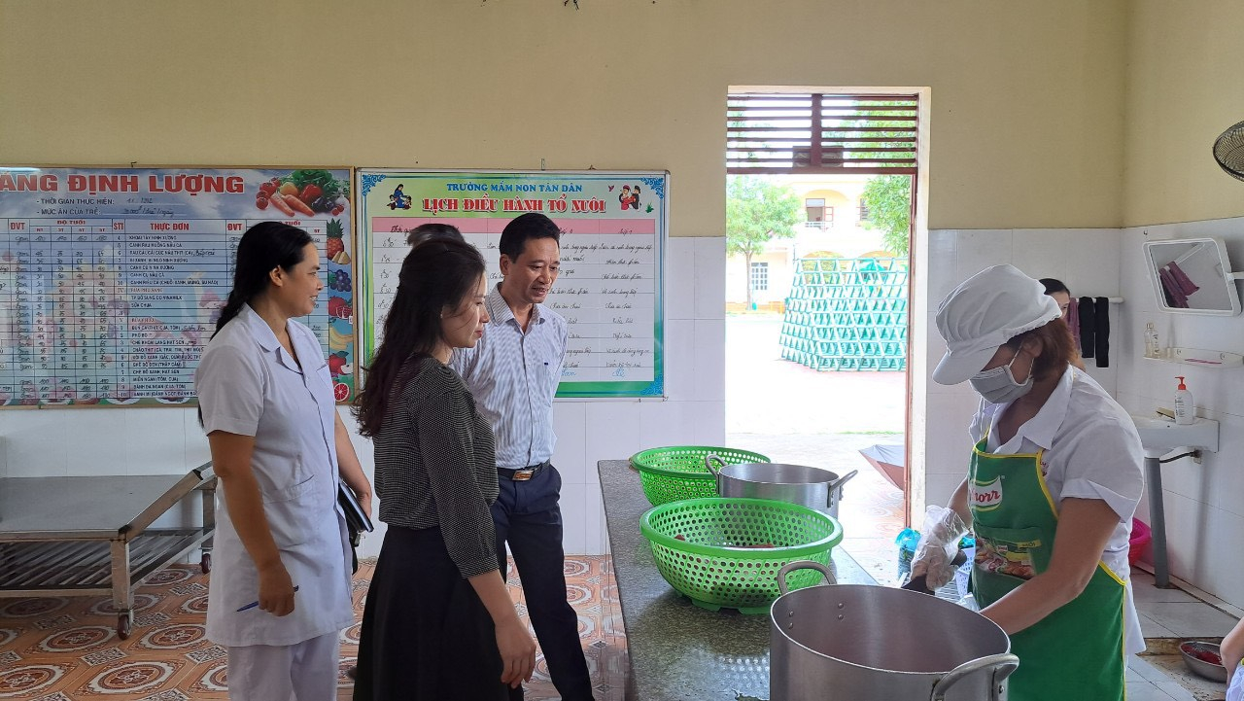
Qúa trình chế biến thực phẩm
Về cơ sở vật chất phục vụ việc ăn bán trú đầy đủ, sạch sẽ, hồ sơ ký giao nhận, hợp đồng đầy đủ tính pháp lý, đảm bảo an toàn vệ sinh thực phẩm tốt.
Đoàn công tác kiểm tra kết luận, bếp ăn nhà trường đảm bảo bếp 1 chiều, cơ sở khang trang. Thiết bị dụng cụ chế biến thực phẩm đầy đủ, phù hợp. Nguồn gốc thực phẩm rõ ràng, các cô nuôi có trang phục riêng thực hành vệ sinh cá nhân tốt, thủ tục hành chính đảm bảo, chất lượng tốt.

